FUNDACIÓN EDUCATIVA COLEGIO SAN JUAN EUDES
PLAN DE APOYO DEL TERCER PERIODO
AREA: HUMANIDADES (LENGUA CASTELLANA) GRADO:SEGUNDO AÑO: 2022
DOCENTES: JENIFER PUERTA – NUBIA LONDOÑO PEREZ

Nombre:________________________________ Grupo: _________ Fecha: ____________

INDICADORES DE DESEMPEÑO:

1. Reconoce las diferentes señales de información
2.Diferencia textos literarios , poemas, retahíla y trabalenguas.
3.Elige los signos de puntuación y los campos semánticos al pronunciar y al escribir frases de forma adecuada.

INDICACIONES:

- Todos los puntos del trabajo escrito tienen igual valor equivalentes a: 0.5
- El presente taller debe presentarse en hojas de block tamaño carta, a mano empleando únicamente lápiz.
- No se aceptan trabajos elaborados en computador.

MATERIAL DE ESTUDIO Y/O ACTIVIDAD

- Consulta:

¿Qué son señales naturales y artificiales? Escribe y dibuja 2 ejemplos de cada señal.

- ¿Qué es y cuáles son los pronombres personales?

- Investiga la clasificación del pronombre (primer persona, segunda persona y tercera persona) luego subraya los pronombres en las siguientes oraciones e indica el número y la persona, ejemplo:
Ellas son muy buenas amigas: plural, tercera persona.
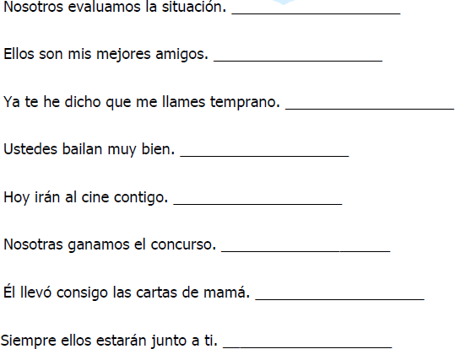

- Realiza 5 verbos que terminen en ir, 5 verbos que terminen en ar y 5 verbos que terminen en er.

- Realiza 10 oraciones utilizando los siguientes verbos: jugar,bailar,caminar,beber,dormir,pasear,trotar,enseñar,comer,escribir.

- Conjuga los siguientes verbos en presente, pasado y futuro

VERBO | PRESENTE | PASADO | FUTURO
CANTAR | Yo canto | Yo canté | Yo cantaré
BAILAR
COMER
CAMINAR

- Consulta que es el campo semántico y escribe 3 ejemplos.

- Consulta que es una adivinanza, un refrán y un trabalenguas.

- ¿Qué es un poema?

- Inventa un poema que contenga 2 estrofas y 8 versos.

